**Описание / Пояснение по работе сайта.**

1. Адаптация сайта:

Пропорциональное уменьшение с 1920 до 1024

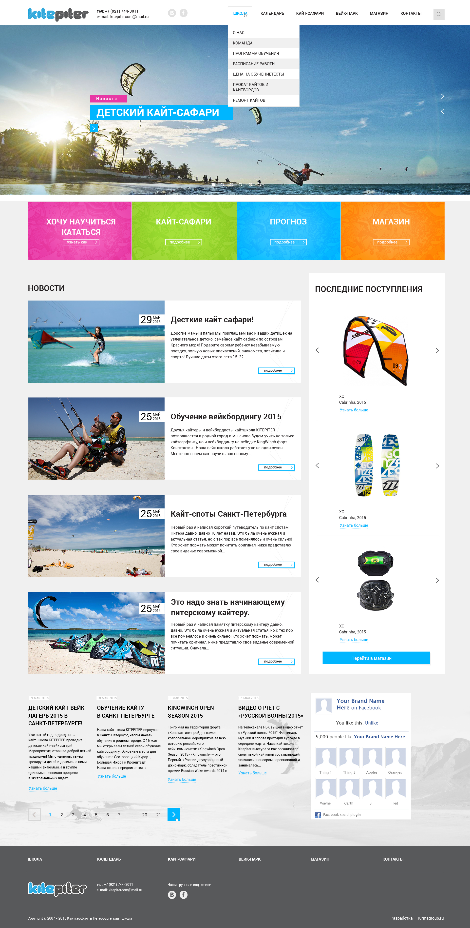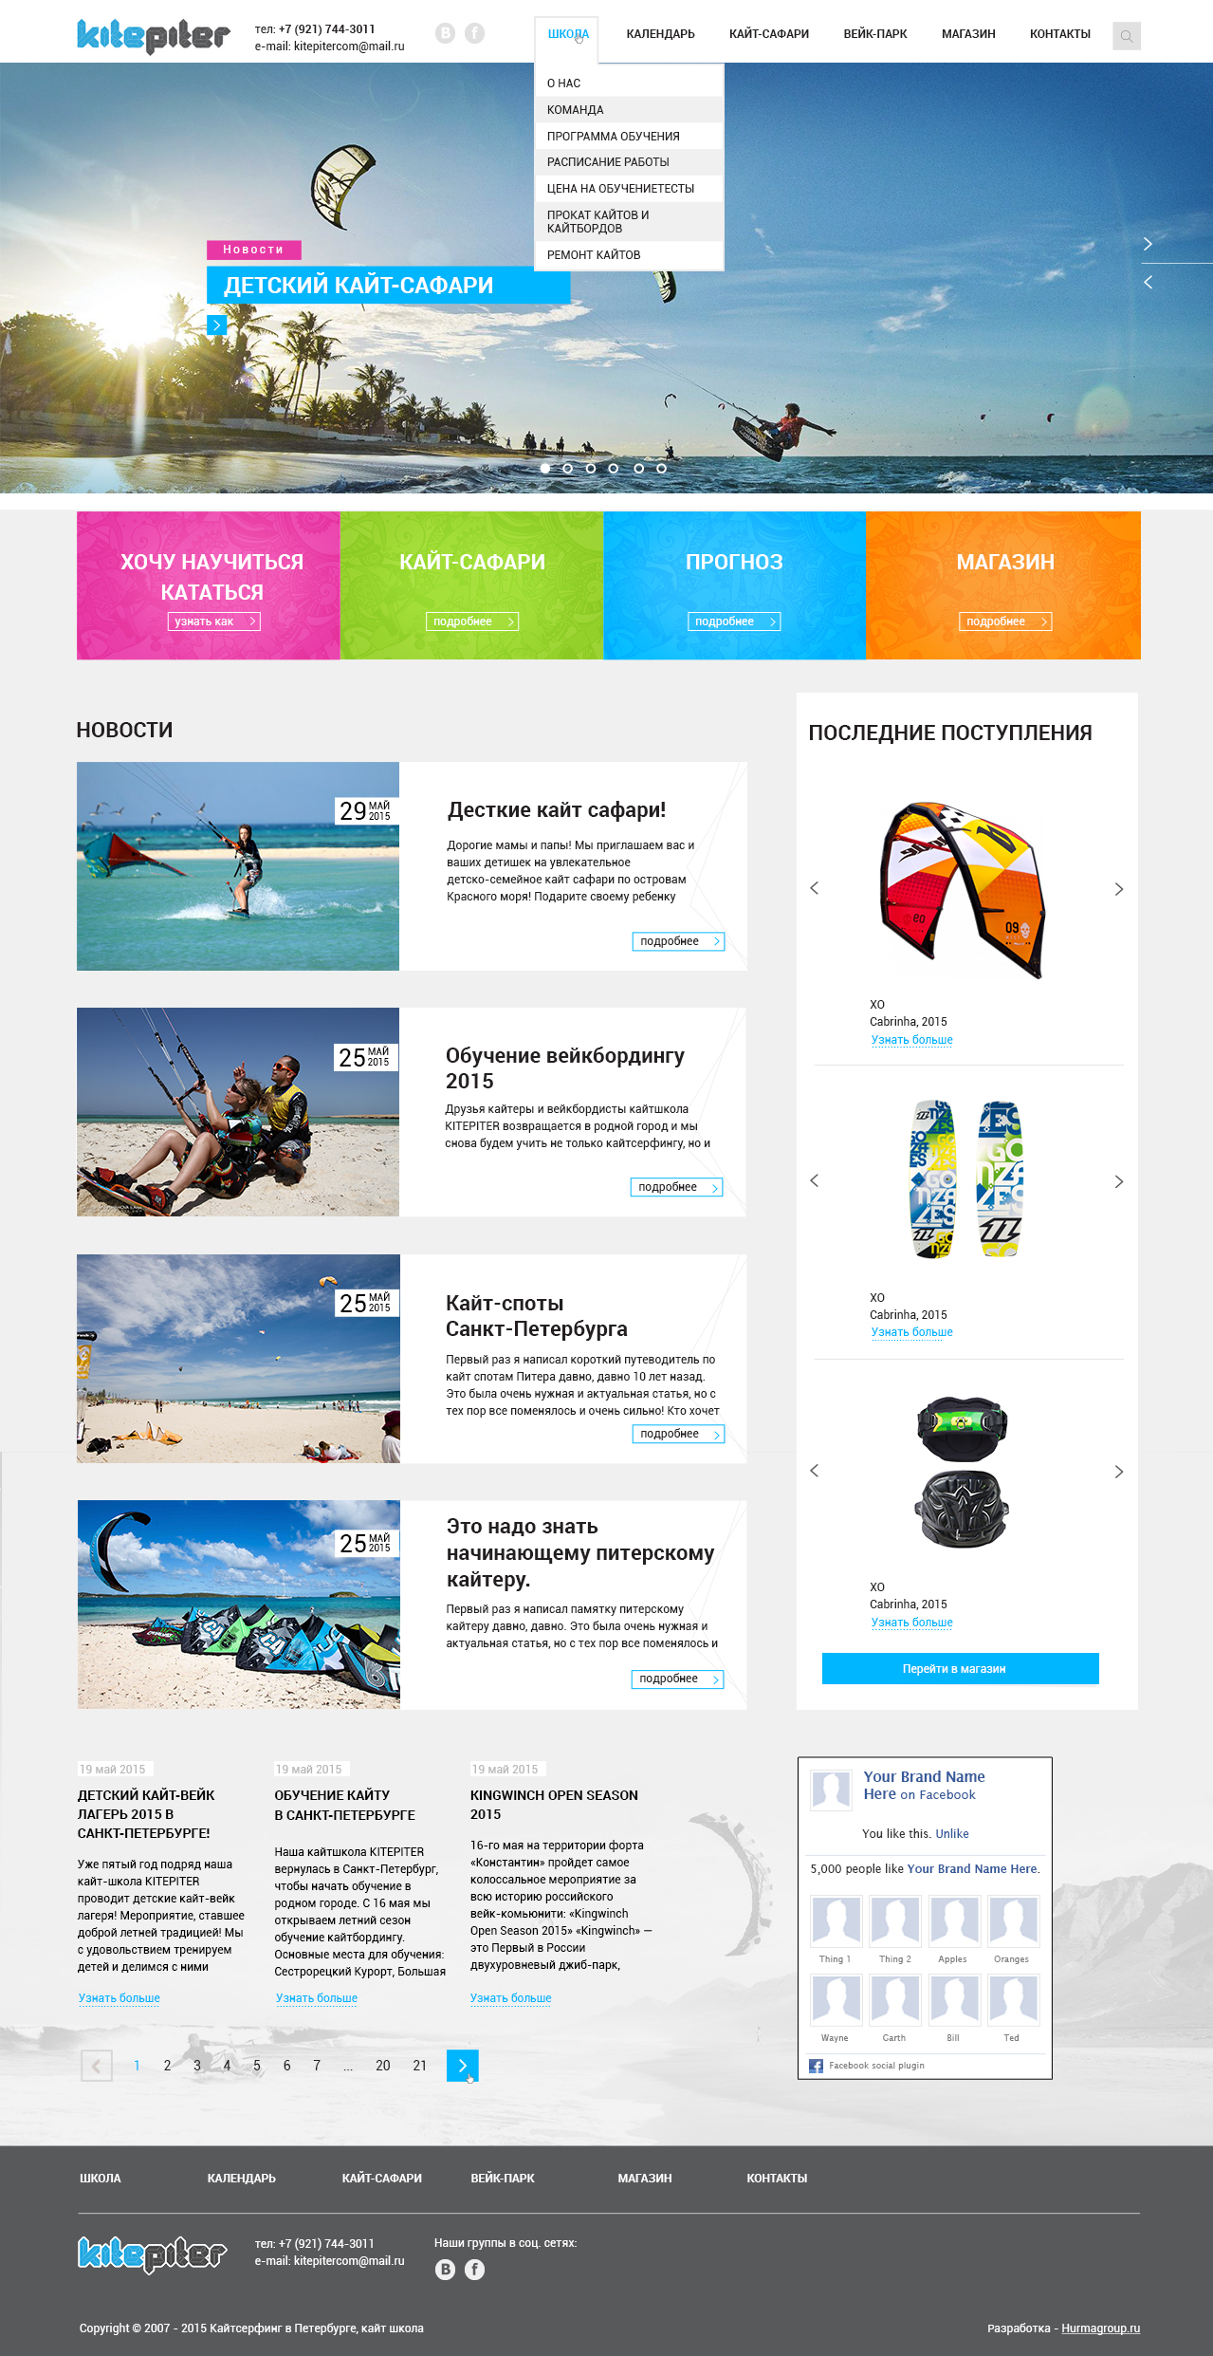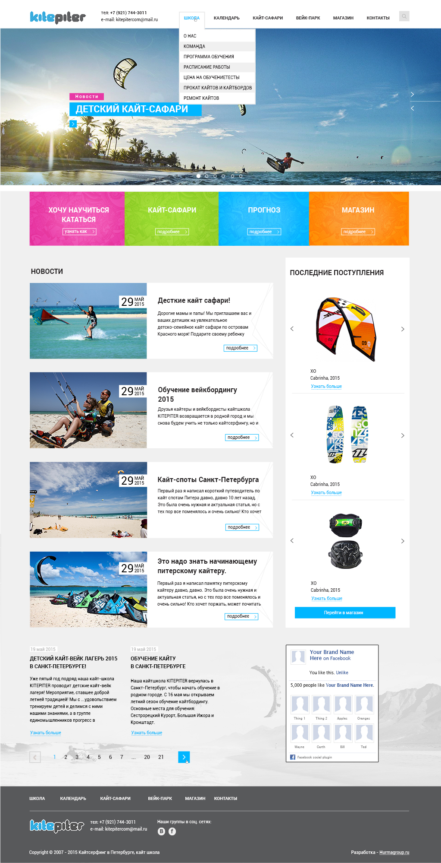

Смещение элементов и их пропорциональное уменьшение после разрешения 1024. Уменьшение с 1024 по 960, при разрешении 768 интернет-витрина уходит под новости.

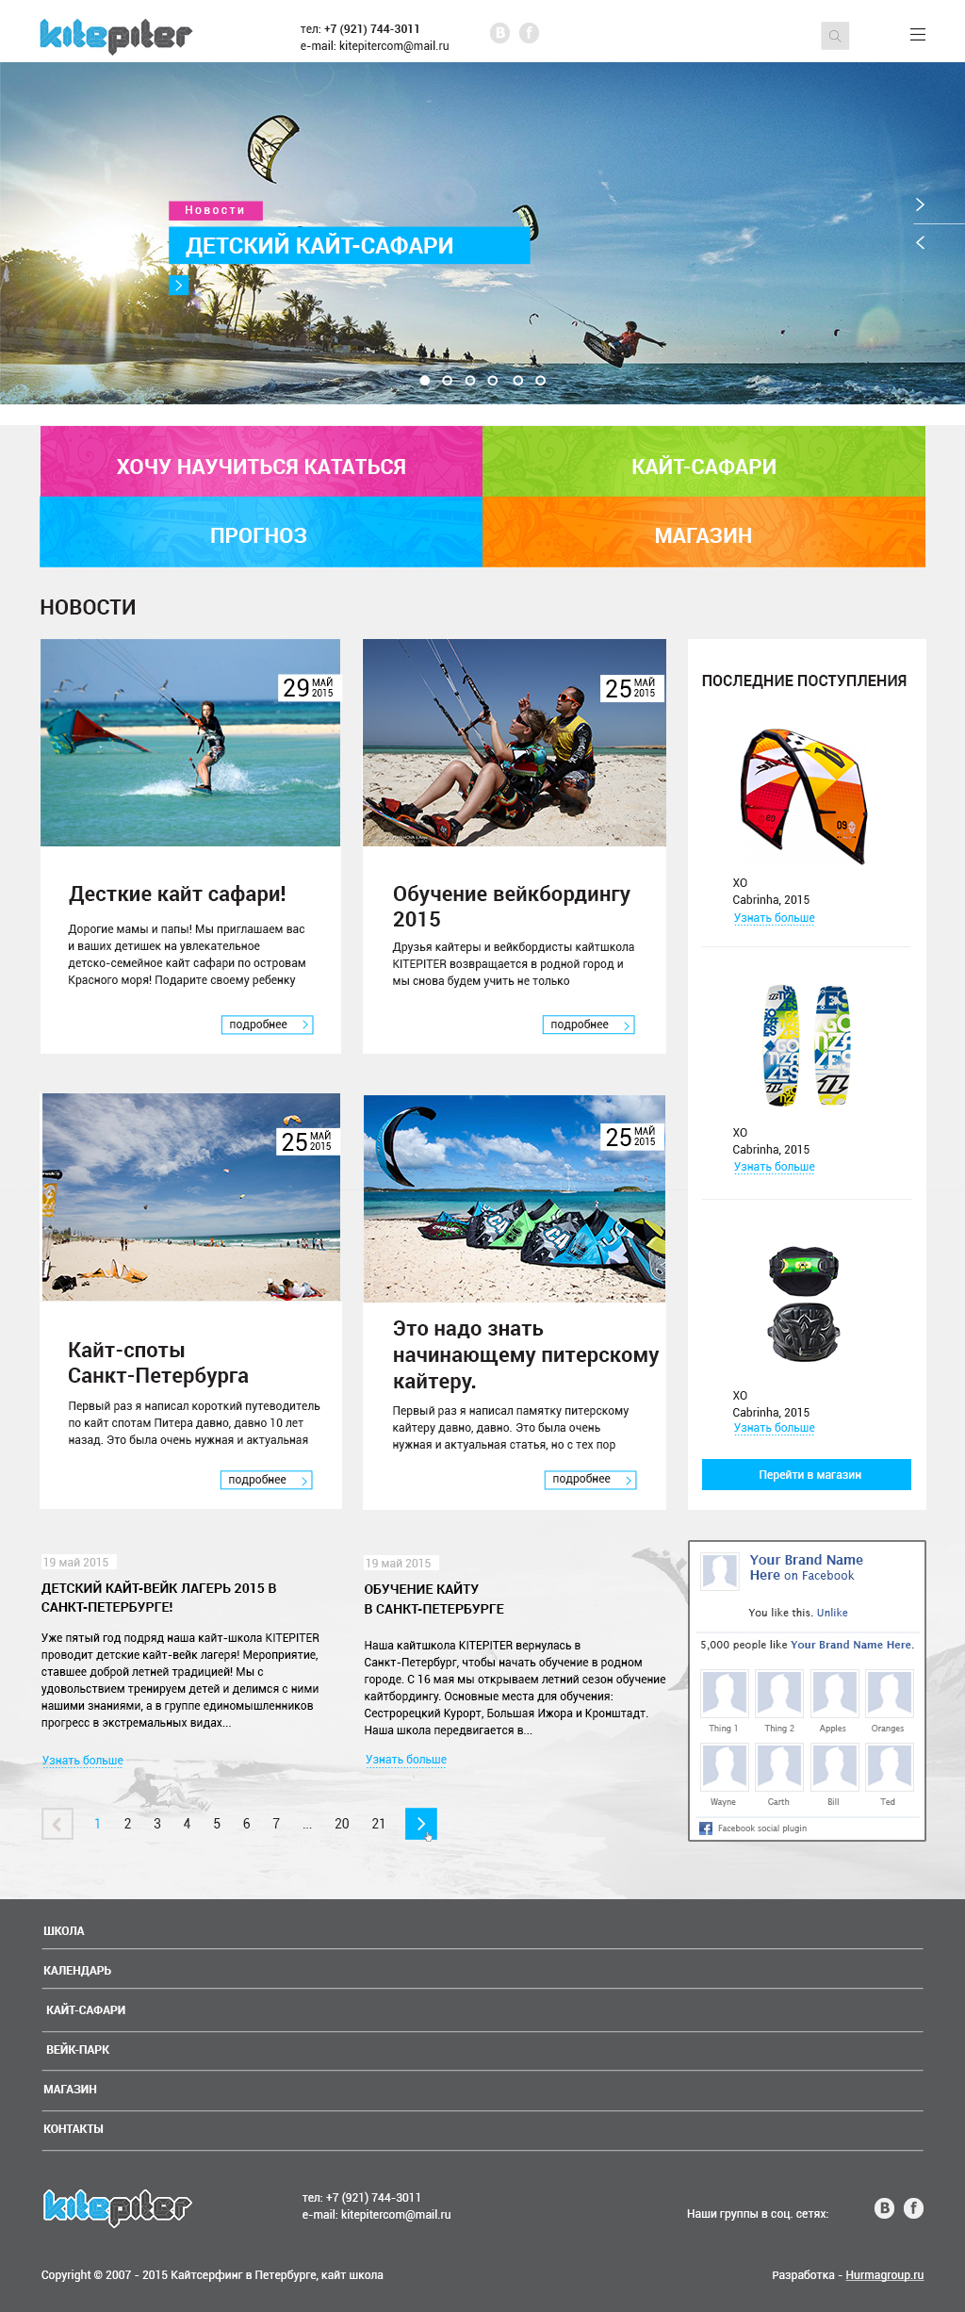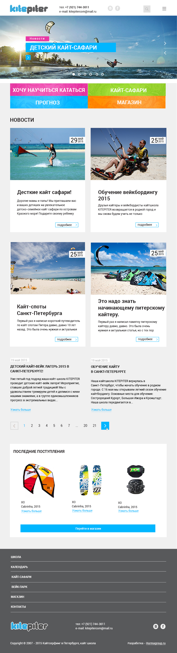

Далее пропорциональное уменьшение от 768 до 640, с 640 до 480. При разрешении 480 новости выстраиваются в одну колонку.

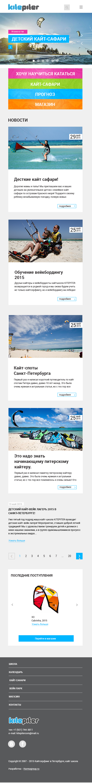

После разрешения 480 идёт пропорциональное уменьшение до разрешения 320.



1. Ховеры кнопок и других элементов: <https://cloud.mail.ru/public/4pcE/samf93Drb>
2. Просмотр фотографий: <https://cloud.mail.ru/public/Lquq/E7QnUaoh9>
3. На сайт нужно прикрутить онлайн-менеджер.
4. На главной странице указана кнопка вызова онлайн-менеджера и кнопка прокрутки наверх: <https://cloud.mail.ru/public/2LxF/gQZ7rsCSm>

Так же расставлены комментарии. Могут пояснить переходы.

1. Псд и картинки по разрешению 1920: <https://cloud.mail.ru/public/GzTX/9NhZaeTEq>
2. Разрешение 1280: <https://cloud.mail.ru/public/267x/iy6Kpfwr4> (не все страницы, но основные для понимания как будет меняться сайт)
3. Разрешение 1024: <https://cloud.mail.ru/public/H3so/bzzThU73X> (указаны два вида: с 1280 до 1024, и как меняется сайт с 1024 по 768).
4. Разрешение 768: <https://cloud.mail.ru/public/GTFZ/vJ9EAC1h9>
5. Разрешение 480: <https://cloud.mail.ru/public/F4Hg/97KpD7wXw>
6. Разрешение 320: <https://cloud.mail.ru/public/51Pp/rpzi9t3n7>
7. Иконки: <https://cloud.mail.ru/public/B1er/i983J9T67>
8. Паттерн: <https://cloud.mail.ru/public/8Gws/7k1eFmkHf>
9. Структура: <https://cloud.mail.ru/public/MvNs/6fW5v8fVp>